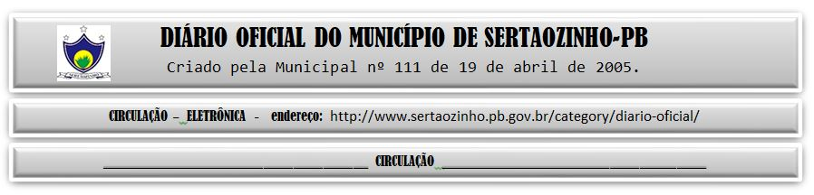

11-10-2019

|  |
| --- |
| **ESTADO DA PARAÍBA**  **PREFEITURA MUNICIPAL DE SERTÃOZINHO**    **EXTRATO DE CONTRATO**  OBJETO: Contratação de uma Empresa Especializada no Ramo de Construção Civil, para empreitada por menor preço global, remanescente de Obra: QUADRA COBERTA COM VESTIÁRIO - PROJETO PADRÃO FNDE - 3º Chamado. FUNDAMENTO LEGAL: Tomada de Preços nº 00004/2019. DOTAÇÃO: Recursos: Contra partida - recurso próprio. 02.06.12.361.2001.1035.4.4.90.51.00.00.00.00.1111 Recurso Federal 02.06 - SECRETARIA DE EDUCAÇÃO E CULTURA 12.361.2001.1035 - CONSTRUÇÃO DE QUADRA ESCOLAR COBERTA RECURSO: 1125 - Transferência de Convênios - Educação 4.4.90.51.00.00.00.00 - Obras e Instalações 1111 - Receitas de Impostos e de Transferência de Impostos - Educação 4.4.90.51.00.00.00.00 - Obras e Instalações. VIGÊNCIA: até 10/04/2020. PARTES CONTRATANTES: Prefeitura Municipal de Sertãozinho e: CT Nº 00082/2019 - 10.10.19 - MY SERVICOS DE CONSTRUCOES EIRELI - R$ 483.304,09. |